Verfahrensanweisung  System für die Aufzeichnung von Vorkommnissen und die Meldung von schwerwiegenden Vorkommnissen und „Sicherheitskorrekturmaßnahmen im Feld“ durch die Herstellung und das Inverkehrbringen von Sonderanfertigungen gemäß VERORDNUNG (EU) 2017/745 (EU-MDR) i. V. m. Medizinprodukte-Anwendermelde- und Informationsverordnung (MPAMIV) |  |  |  |  | Verordner und Hersteller der Sonderanfertigung  Praxis (Anschrift oder Adress-Stempel):
Tätigkeit:
Aufzeichnung von Vorkommnissen und die Meldung von schwerwiegenden Vorkommnissen und
„Sicherheitskorrekturmaßnahmen im Feld“ durch die Herstellung und das Inverkehrbringen von Sonderanfertigungen
Geltungsbereich:
Praxis / Praxislabor
Für die Einhaltung der Regulierungsvorschriften gemäß VERORDNUNG (EU) 2017/745 (EU-MDR)
verantwortliche Person*:
Versions-Nr.:
 | Mitarbeiter/in |  | Mitarbeiter/in |  |  | QM-Beauftragte |  | Praxisinhaber/in
Erstellt von: |  | Aktualisiert von: |  | Geprüft von: |  |  | Freigegeben von:
Datum: |  | Datum: |  | Datum: |  |  | Datum:

*: Nur für Zahnarztpraxen mit mehr als 50 Beschäftigten gemäß Empfehlung 2003/361/ΕG der EU-Kommission (kleine Unternehmen und Kleinstunternehmen).

Begriffsbestimmungen gemäß VERORDNUNG (EU) 2017/745 (EU-MDR) und MPAMIV:

Vorkommnis bezeichnet eine Fehlfunktion oder Verschlechterung der Eigenschaften oder Leistung eines bereits auf dem Markt bereitgestellten Produkts, einschließlich Anwendungsfehlern aufgrund ergonomischer Merkmale, sowie eine Unzulänglichkeit der vom Hersteller bereitgestellten Informationen oder eine unerwünschte Neben-wirkung.

„Nebenwirkung“ bezeichnet einen unbeabsichtigten, meist unerwünschten Effekt bei Patienten, Anwendern oder Dritten, der beim bestimmungsmäßigen Gebrauch eines Medizinprodukts im Zusammenhang mit dem gewünschten Effekt auftritt und auf die Anwendung des Produkts zurückzuführen ist, und der nicht auf eine Fehlfunktion, Verschlechterung der Eigenschaften oder Leistung oder eine Unzulänglichkeit der vom Hersteller bereitgestellten Informationen zurückzuführen ist.
Eine „unerwünschte/unerwartete Nebenwirkung“ ist eine Nebenwirkung, welche der Hersteller nicht in seiner
Risikoanalyse bewertet hat.

Schwerwiegendes Vorkommnis (nach MPAMIV: = „mutmaßliches schwerwiegendes Vorkommnis“) bezeichnet ein Vorkommnis, das direkt oder indirekt eine der nachstehenden Folgen hatte, hätte haben können oder haben könnte:
a) den Tod eines Patienten, Anwenders oder einer anderen Person,
b) die vorübergehende oder dauerhafte schwerwiegende Verschlechterung des Gesundheitszustands eines
Patienten, Anwenders oder anderer Personen,
c) eine schwerwiegende Gefahr für die öffentliche Gesundheit.

„Sicherheitskorrekturmaßnahme im Feld“ bezeichnet eine von einem Hersteller aus technischen oder
medizinischen Gründen ergriffene Korrekturmaßnahme zur Verhinderung oder Verringerung des Risikos eines schwerwiegenden Vorkommnisses im Zusammenhang mit einem auf dem Markt bereitgestellten Produkt.

„Sicherheitsanweisung im Feld“ bezeichnet eine von einem Hersteller im Zusammenhang mit einer „Sicherheitskorrekturmaßnahme im Feld“ an Anwender oder Kunden übermittelte Mitteilung.

System für die Aufzeichnung von Vorkommnissen und die Meldung von schwerwiegenden
Vorkommnissen und „Sicherheitskorrekturmaßnahmen im Feld“:

In der Praxis (Praxislabor) werden alle Vorkommnisse und „Sicherheitskorrekturmaßnahmen im Feld“ (nach der Eingliederung am Patienten) systematisch erfasst, aufgezeichnet und bewertet.

Die Erfassung, Aufzeichnung und Bewertung erfolgen auf die folgende Art und Weise:

1.1 In der Praxis werden alle Reklamationen der Patienten, Mängelanzeigen und Kulanzen systematisch digital
oder in Papierform festgehalten.
1.2 Es ist in der Praxis sichergestellt, dass die für die Einhaltung der Regulierungsvorschriften gemäß EU-MDR verantwortliche Person (Praxisinhaber) über alle Reklamationen der Patienten, Mängelanzeigen und
Kulanzen Kenntnis erhält. Gleiches gilt auch für Informationen und Rückrufaktionen der Hersteller der ein-gesetzten Materialien und Produkte.
1.3 Kommt es zu einer Patientenreklamation, Mängelanzeige oder einem Kulanzvorgang führt die für die Einhaltung der Regulierungsvorschriften gemäß EU-MDR verantwortliche Person (Praxisinhaber) eine Bewertung durch.
1.4 Kommt die Bewertung durch für die Einhaltung der Regulierungsvorschriften gemäß EU-MDR verantwortliche Person (Praxisinhaber) zum Ergebnis, dass es sich um ein „schwerwiegendes Vorkommnis“ handelt, erfolgt eine Meldung an die zuständige Behörde über das elektronische System zur Erfassung und Verarbeitung (BfArM/Eudamed). Das Bewertungsergebnis wird praxisintern dokumentiert.
Ausnahme: Eine Meldung ist nicht erforderlich, sofern es sich um zu erwartende Nebenwirkungen handelt, die in den Produktinformationen eindeutig dokumentiert, in der technischen Dokumentation quantifiziert und Gegenstand der Meldung von Trends gemäß Artikel 88 der EU-MDR sind.
1.5 Parallel zur Meldung eines „schwerwiegenden Vorkommnisses“ erfolgt praxisintern die Planung und
Umsetzung einer „Sicherheitskorrekturmaßnahme im Feld“. Die „Sicherheitskorrekturmaßnahme im Feld“ wird an die zuständige Behörde über das elektronische System zur Erfassung und Verarbeitung (BfArM/
Eudamed) gemeldet.

Für die Meldung gelten nach EU-MDR die folgenden Meldefristen:

- Der Hersteller von Sonderanfertigungen meldet jedes schwerwiegende Vorkommnis unverzüglich, nachdem sie einen Kausalzusammenhang oder einen durchaus möglichen Kausalzusammenhang zwischen dem
Vorkommnis und ihrem Produkt festgestellt haben, spätestens jedoch 15 Tage, nachdem sie Kenntnis von dem Vorkommnis erhalten haben.
- Im Falle einer schwerwiegenden Gefahr für die öffentliche Gesundheit erfolgt die Meldung unverzüglich,
spätestens jedoch zwei Tage, nachdem der Hersteller Kenntnis von dieser Gefahr erhalten hat.
- Im Falle des Todes oder einer unvorhergesehenen schwerwiegenden Verschlechterung des Gesundheits-zustands einer Person erfolgt die Meldung unverzüglich, nachdem der Hersteller einen Kausalzusammenhang zwischen dem Produkt und dem schwerwiegenden Vorkommnis festgestellt hat oder sobald er einen solchen Zusammenhang vermutet, spätestens jedoch zehn Tage, nachdem er Kenntnis von dem schwer-wiegenden Vorkommnis erhalten hat.

Verfahren für die Meldung von schwerwiegenden Vorkommnissen und „Sicherheitskorrekturmaßnahmen im Feld“:

In der Praxis (Praxislabor) erfolgt die Meldung von schwerwiegenden Vorkommnissen und „Sicherheitskorrekturmaßnahmen im Feld“ anhand des folgend beschriebenen Verfahrens:

Verfahrensschritte: | Wie bzw. womit?
1. Ein schwerwiegendes
Vorkommnis tritt in der Praxis auf
2. Aufruf der Internetseite https://www.bfarm.de | Computer mit Internetzugang
3. Auf der Startseite in der Rubrik „Risiken an das BfArM melden“ im Bereich „Medizinprodukte“ die Schaltfläche „Vorkommnis  melden“ anklicken | 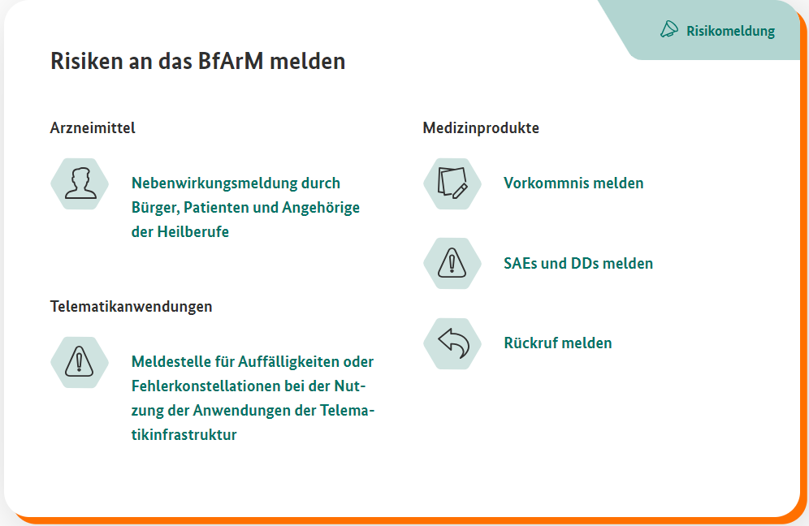
4. Unter „Vorkommnis melden“ in der Rubrik „Hersteller und Bevollmächtigte“ die Schaltfläche  „Weiter“ anklicken | 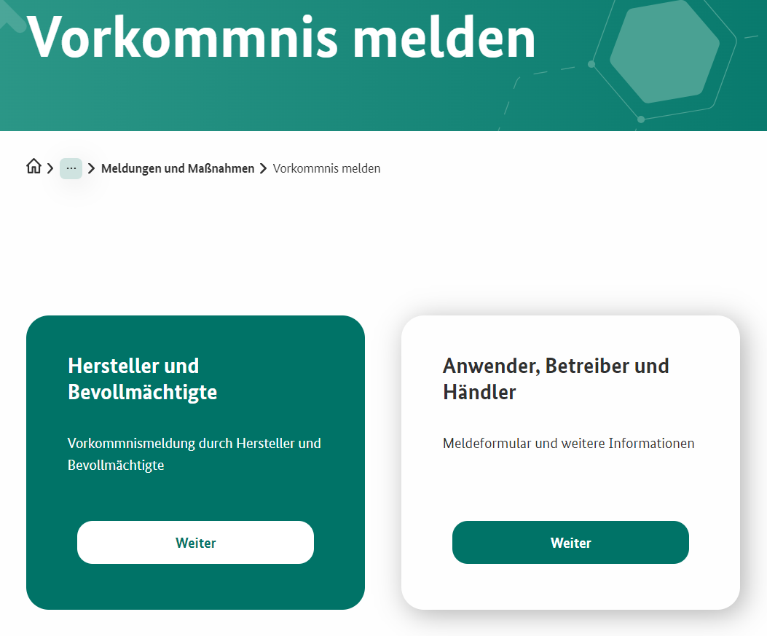

Verfahrensschritte: | Wie bzw. womit?
5. Meldung des „mutmaßlichen“ schwerwiegenden Vorkommnisses an die Europäische Datenbank für Medizinprodukte  (Eudamed) über das MIR-  Formular (inkl. Meldung der  „Sicherheitskorrekturmaßnahme im Feld“) | 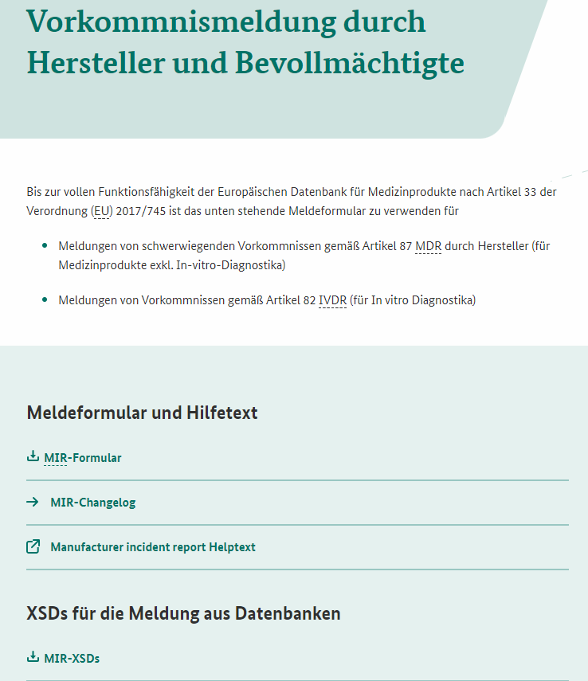

Wichtig!
Das Medizinprodukt muss nach einem schwerwiegenden Vorkommnis so lange aufbewahrt werden, bis die Untersuchungen abgeschlossen sind!

